Tarih: 29-12-2017
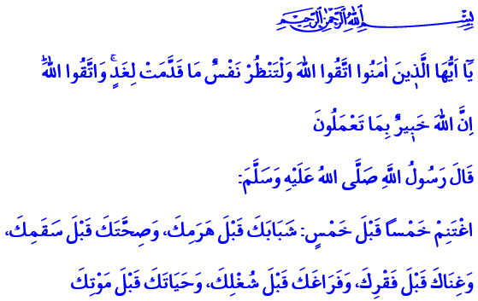

ÖMÜR NİMETİ

Okuduğum âyet-i kerimede Yüce Rabbimiz şöyle buyuruyor: “Ey iman edenler! Allah’a karşı gelmekten sakının ve herkes, ebedi âlem için ne hazırlamış olduğuna baksın…” Okuduğum hadis-i şerifte ise Peygamberimiz (s.a.s) şöyle buyuruyor: “Beş şey gelmeden önce beş şeyin değerini iyi bil: Ölümden önce hayatın, meşguliyetten önce boş zamanın, yokluktan önce varlığın, ihtiyarlıktan önce gençliğin ve hastalıktan önce sağlığın.”

Kardeşlerim!
Şu bir gerçek ki; ister hicri, ister miladi olsun. Mühim olan, günlerimizi, yılımızı nasıl değerlendirdiğimizdir. Zamanın birer şahidi olan ay da Allah’ın âyetidir, güneş de Allah’ın âyetidir. Aslolan, Rabbimizin bir nimeti ve emaneti olan zamanın içini nasıl doldurduğumuzdur. Sayılı nefeslerimizi nasıl ve hangi amaçla harcadığımızdır. Ömür sermayemizin her bir ânını, her bir gününü yaratılış ve varlığımızın gayesine uygun olarak kullanıp kullanmadığımızdır.

Kardeşlerim!
Peygamberimiz (s.a.s), “Kıyamet gününde insanoğlu şu beş şeyden hesaba çekilmedikçe Rabbinin huzurundan bir yere kımıldayamaz” buyurmuştur. Hesabını vereceğimiz ilk nimet, ömür nimetidir. عَنْ عُمْرِهِ فِيمَا أَفْنَاهُ Ömrümüzü nerede, nasıl geçirdiğimizden, zamanımızı nasıl değerlendirdiğimizden, hâsılı bütün yapıp ettiklerimizden sorguya çekileceğiz.

Kardeşlerim!
Kıyamet gününde bize yöneltilecek olan ikinci soru, وَعَنْ شَبَابِهِ فِيمَا أَبْلاهُ gençliğimizi nerede, nasıl geçirdiğimizdir. Bu soruyu hiçbir zaman zihnimizden çıkarmamalıyız. Zira kimi zaman, ibadet etmeyi, iyi işler yapmayı gençlikten sonraya ertelemek gibi bir yanlışın içerisine düşebiliyoruz. Oysa Peygamberimiz (s.a.s), ideal gençleri, وَشَابٌّ نَشَأَ فِي عِبَادَةِ رَبِّهِ “Neşeyi ve huzuru Rabbine ibadette bulan gençler” diye tarif etmiştir.

Kardeşlerim!
Rabbimizin huzurunda bizlere sorulacak bir diğer soru ise, وَعَنْ عِلْمِهِ مَاذَا عَمِلَ فِيمَا عَلِمَ ilimle ilgilidir. O gün şu sorulara muhatap olacağız: İlminle amel ettin mi? Onu insanlığın hayrı ve yararına mı kullandın, yoksa kötülükler için bir silaha mı dönüştürdün? İlmin, insanlar arasında güzelliklerin yayılmasına mı vesile oldu, yoksa onu fitne, fesat ve bozgunculuğa mı vesile kıldın? Sahip olduğun ilim, bilgi senin hayatına, ahlakına, ilişkilerine rehberlik etti mi?

Aziz Kardeşlerim!
Her yılın sonu, yeni bir yılın başlangıcıdır aslında. Öyleyse bu yeni başlangıcı vesile kılarak hadiste dile getirilen soruları kendimize yeniden soralım. Unutmayalım ki; ömür sermayesinden geçen bir yılın sonunda kendini ve yaratılış gayesini unutarak, değerlerimizle örtüşmeyen, insan hayatına katkısı olmayan gayr-i meşru tutum ve davranışlar sergilemek bir mümine asla yakışmaz. Yeni bir yılın ilk saatlerinin başka kültürlere, başka dünyalara ait yılbaşı eğlenceleriyle israfa dönüştürülmesi ne kadar da düşündürücüdür. Sevap-günah, hayır-şer konularında muhasebe yapılması gereken saatlerin, emek harcamadan zengin olmak arzusuyla kumar, piyango gibi şans oyunlarıyla heba edilmesi ne kadar da üzücüdür.

Kardeşlerim!
Yüce Rabbimiz, ömrümüzün kalan kısmını geçen kısmından daha hayırlı ve bereketli yaşayabilmeyi bizlere nasip eylesin. Hesabını veremeyeceğimiz bir hayat yaşamaktan hepimizi muhafaza eylesin.

Hollanda Diyanet Vakfı

Haşr, 59/18.
Hâkim, el-Müstedrek, IV, 341.
Tirmizî, Sıfatü’l-kıyâme, 1.
Buhârî, Ezan, 36.

